Муниципальное бюджетное дошкольное образовательное учреждение

«Детский сад №3»

**Мастер-класс**

**на тему: «Рукоделие «Куклы»**

**Подготовила: Шмелева Е.В.**

**Ардатов, 2018**

**Цель:** Создание обереговой народной куклы из лыка (ниток) своими руками.

**Задачи:**

-обогащать знания об истории возникновения кукол;

-формировать знания о разнообразии и назначении традиционной русской куклы;

-учить изготавливать кукол своими руками;

-воспитывать интерес к русской народной кукле и бережное отношение к культуре своего народа.

**Актуальность:**

В наше беспокойное время. Полное противоречий и тревог, когда привычными стали слова

«безнравственность», «бездуховность», мы всерьёз задумываемся о том, какие вырастут нынешние дошкольники. Не получим ли мы в их лице «потерянное поколение», не имеющее никаких нравственных ценностей? Вопрос в том, как, какими методами воспитывать нравственность. А для этого нет лучшего пути, чем знакомить детей с народным творчеством России. Это позволит нашим детям почувствовать себя частью русского народа, ощутить гордость за свою страну, богатую славными традициями. Наше желание узнать, какой же была народная игрушка, как ею играли и что она значила, в этом кроется не только познавательный интерес, но и еще естественное стремление знать и помнить прошлое своего народа.

*План мастер – класса.*

Теоретическая часть:

1.Народная игрушка – история прошлого.

2.Что такое куклы – обереги.

3.Изготовление игрушки и её значимость.

Практическая часть.

Рефлексия.

Раздача памяток (буклетов).

Русская кукла считается одним из самых загадочных символов России. Это не просто детская игрушка, это неотъемлемый атрибут древних обрядов. С незапамятных времён мастерами было освоено искусство изготовления таких кукол, вобравших в себя культурные традиции и обычаи Руси. Считалось, что куклы, сделанные своими руками из подручных материалов, обладают магическими свойствами. Наши предки верили, что куклы способны отгонять злых духов и приносить счастье в дом. Наверное, поэтому эти куколки довольно часто носились как талисманы. И на примере народной игрушки можно и нужно расширить знания о традициях и обрядах, проявлять интерес к изготовлению разнообразных кукол и использованию их в детской деятельности, воспитывать бережное отношение к культуре своего народа.

Кукла – самая древняя и наиболее популярная игрушка. Она обязательный спутник детских игр и самое доступное детям произведение искусства. В наше время на прилавках магазинов можно увидеть много красивых игрушек. Но они сделаны на фабрике и не несут тепла души их создателей. Поэтому мы считаем, что в 21 веке дети вновь должны видеть не только игрушки изготовленные машинами, но и своими руками.

С давних времён люди изготавливали куклы – обереги. Оберег – это амулет, защищающий человека от различных опасностей. Такие куклы несут в себе не только доброе начало и по народным поверьям, поставленные в доме где-то выше головы людей, охраняют их от тёмных сил, ссор, болезней. Считается, что кукла-оберег вбирает в себя «чёрную» энергию, оберегая людей от негативных воздействий. Этих кукол вешали над колыбелью ребёнка, у кровати больного, она оберегала молодых от дурного глаза в первую брачную ночь. Нередко куклу-оберег помещали перед входом в жилище, и тогда она оберегала всю семью от различных несчастий.

И чтобы узнать, когда появились традиционные тряпичные куклы, какие традиционные куклы были у русского народа, какое назначение имела каждая кукла, до какого возраста играли дети в куклы, мы узнаем какие были куклы.

Куклы были обереговые, обрядовые и игровые.

Обрядовыми куклами не только украшали интерьер или в детстве играли, они всегда были очень сильными помощницами в быту, в социальной и личной жизни наших с вами предков. Куколки обрядовые делались по случаю народных праздников, например, для масленицы или дня Ивана-Купалы, в качестве подарков или обрядовых символов для отмечания семейных событий, таких как свадьба или рождение ребёнка, а также просто изготавливались в качестве спутниц-хранительниц спокойствия. Здоровья, достатка и любви.

Одна из обрядовых кукол «Десятиручка». Её изготавливали из лыка или соломы 14 октября на Покров, когда садились за рукоделие. В изготовлении используются нитки красного цвета, который является обережным. На низ сарафана вкруговую привязывается обязательно 9 красных ниточек-бантов.

Традиционно после изготовления она почти сразу же сжигалась.

Но можно повесить куколку на видное место в комнате, где женщина проводит время в работе.

Работа с тканью и нитками, как вид конструирования, занимает особое положение в системе обучения изобразительному искусству, так как народное творчество – структурная основа любого декоративного изображения: скульптурного , прикладного назначения. Декоративно-прикладное искусство, его традиции и особые средства художественной выразительности – как средства познания и изучения действительности, расширяют, прежде всего, знания о культуре своего народа, его традициях, обычаях, особой роли в мировой культуре. Ребёнок-дошкольник учится познавать истоки своего национального искусства, учится уважать и любить народное творчество.

В наше время изготовление игрушки не потеряло своей значимости:

-сам процесс изготовления приносит радость;

-работа с мягким (тёплым) материалом даёт ощущение терла, нежности;

-при изготовлении игрушки развивается мелкая моторика пальцев, что связано с развитием мышления, происходит массаж рук (развитие речи);

-изготовив игрушку ребёнок играет с ней (кормит, укладывает спать, разговаривает, т.е. осваивает различные социальные роли;

-застенчивый, комплексующий ребёнок в игре часто заменяет куклой себя. Таким образом кукла выполняет коррекционную функцию.

***Ход мастер-класса.***

Ой, вы гости дорогие, ой, народ вы мой честной,

Приглашаю вас в курень мой, курень светлый, расписной!

Здесь, во горенке прекрасной, я хвалиться не хочу,

Побывайте не напрасно, мастерству вас научу.

*Педагог:* Добрый день, уважаемые педагоги! Я приветствую вас на нашем мастер-классе. Сегодня мы собрались с вами здесь, чтобы поговорить о рукоделии, но не привычном, и почти забытом. Наши дети подрастают, становятся любопытными, им до всего есть дело. Расскажите им о народных праздниках, которые бережно передаются из поколения в поколение.

Вы рассаживайтесь чинно,

Приготовьтесь, будет толк,

Вас порадует коллеги,

Мой волшебный сундучок.

-В моём сундучке находится предмет, без которого раньше не обходилась ни одна семья, где были дети. Этот предмет оберегал от невзгод, он же развлекал детей.

А узнать, что же у меня находится в сундучке, вы можете только после того. Как послушаете отрывок из сказки «Василиса Прекрасная».

Зачитывается отрывок из сказки.

В некотором царстве жил-был купец. Двенадцать лет он жил в супружестве и прижил только одну дочь. Василису Прекрасную. Когда мать скончалась, девочке было восемь лет. Умирая, купчиха призвала к себе дочку, вынула из-под одеяла куклу, отдала ей и сказала:

-Слушай, Василисушка! Помни и исполни последние мои слова. Я умираю и вместе с родительским благословением оставляю тебе вот эту куклу; береги её всегда при себе, и никому не показывай; а когда приключится тебе какое горе, дай ей поесть и спроси у неё совета. Покушает она и скажет тебе, чем помочь несчастью.

И вот так и стала Василиса жить. «На, куколка покушай, моего горя послушай! Научи ты меня, куколка, как мне быть, как мне жить, как мне горе избыть?». Отведает куколка того-сего, а потом и на ум Василису наставит, и в горе утешит, и всякую работу за неё справит.

Как вы думаете, какой предмет лежит у меня в сундучке?

Ответ: -Кукла.

Правильно, кукла.

А как вы думаете, простую куклу подарила перед смертью мать Василисе?

Ответ: -Нет. Это была кукла оберег.

В моём волшебном сундучке тоже обрядовая кукла, многорукая кукла «Десятиручка». В старину Десятиручку мастерили осенью, на Покрова, 14 октября. В это время начиналась пора свадеб, рукоделия, активной подготовки к зиме. Работы было очень много, и хозяйки мечтали хотя бы ещё об одной паре рук. Здесь то и приходила на помощь обережная кукла.

Существует легенда о происхождении Десятиручки.

Жила когда-то женщина, которая много работала не покладая рук. Однажды она очень устала от хлопот и заплакала. Богиня Макошь, которая покровительствует хозяюшкам, заметила её слёзы и спросила, какова их причина. Плачущая барышня поведала заступнице о том, что множество дел очень утомили её. Тогда Макошь подарила женщине ещё одну пару рук. Через время и этого оказалось мало. Богиня сделала ещё две руки, а через время ситуация повторилась снова, и снова. Наконец, когда и с десятью руками хозяйка сильно уставала и не успевала переделать всё, Макошь забрала у неё всё подаренное. Взамен богиня преподнесла женщина куклу Десятиручку. Та стала помогать барышне во всём.

Обычно Десятиручку изготавливают из лыка или соломы. Лоскутки иногда используют, но традиционный материал для такого оберега — это всё-таки не ткань, а сухие стебли растений. У куколки обязательно должна быть коса подлиннее. Её украшали разноцветными бантиками.

При создании ручек куклы важно проговаривать, в чём конкретно вы ждёте помощи оберега, например:

*Эту руку верчу, чтобы радовать домашних чистотой и красотой в комнатах; эту руку верчу, чтобы удавались вкусные и полезные блюда; третью руку верчу, чтобы правильно воспитывать ребёнка и т. д.*

Современные мастерицы могут заговаривать Десятиручку на помощь в работе и бизнесе.

В этом мастер-классе мы будем изготавливать куклу-оберег «Десятиручку».

Перед мастер-классом вспомним как делается любая кукла-мотанка, чтобы она стала оберегом, а не украшением.

*-Куклу делают за один раз, не растягивая на весь день.*

*-Ножницы и иголки для выкраивания и сшивания оберега не используют. Нить перекусывают или отжигают свечой. Это сохранит энергетику оберега.*

*-Лицо мотанке не рисуют, чтобы не вселились духи.*

*-В плохом настроении, при плохом самочувствии или в критические дни за работу над оберегом не садятся.*

*-Во время рукоделия не отвлекаются: не смотрят телевизор, не ведут беседы, не думают о посторонних вещах.*

*-Дабы передать кукле свою силу и энергию во время работы читают заговоры. Их может заменить простой разговор. Кукле рассказывают о планах, мечтах, проблемах.*

*-Используют натуральные материалы.*

*-Число витков и узелков должно быть чётным.*

*-Если заготовка получается плохо: путается пряжа, ткань не рвётся, то отложите изготовление оберега. Его время не пришло.*

*-При соблюдении всех правил получится сильный оберег.*

Для изготовления нашей куколки понадобятся:

Для изготовления куколки понадобятся:

* Пять мотков цветных нитей. Берите нити ярких оттенков. Обязательный цвет – красный, все остальные на выбор.
* Лыко. Его количество зависит от размера будущей куколки.
* Тонкая лента красного цвета.
* Желтая широкая лента.

А теперь приступаем к самому процессу:

Отсоединяем от лыка две пряди. Более тонкая пойдет на косу, а из толстой сделаем тело. Сложив большую прядь вдвое, перевяжите ее лентой, а затем проденьте в нее, словно в петельку, вторую прядь, отправив концы вверх.

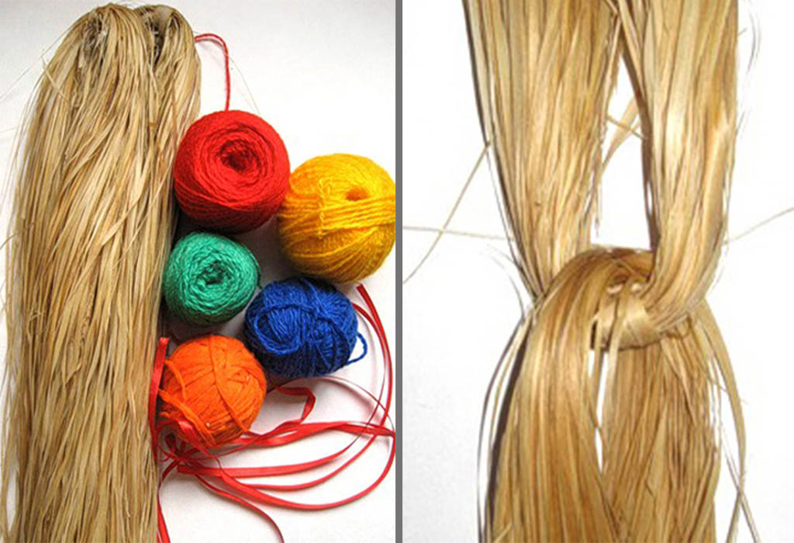

Теперь нижнюю прядь нужно перевязать нитью. Отступив от места сгиба небольшое расстояние, сформируйте голову, обозначив шею ниткой. Лучше, если по цвету она будет близка к оттенку самого лыка.

Сплетите из второй пряди косу, закрепив оставшуюся кисточку нитью.

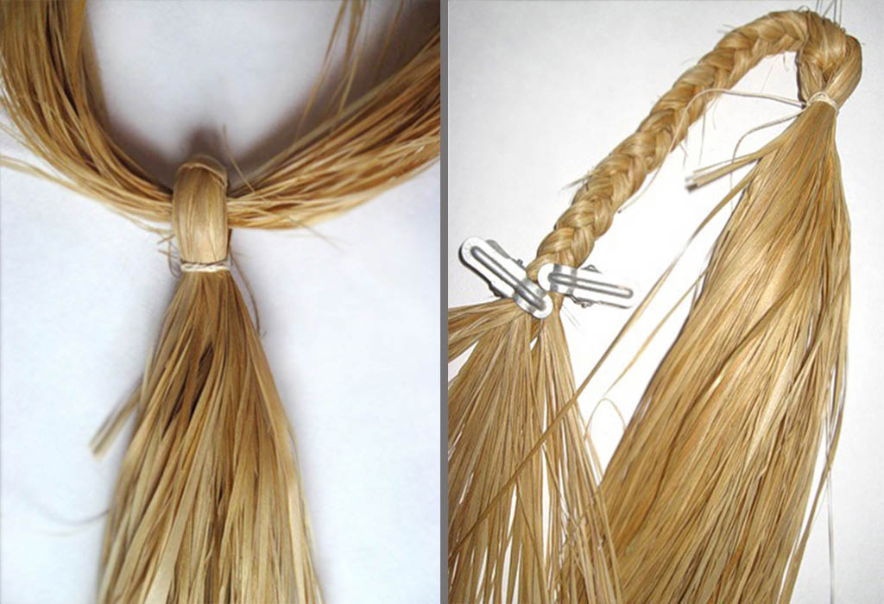

После этого можно приступать к рукам. Их будет десять, но заготовок нам понадобится всего пять. Если прикрепить их к туловищу фигурки посредине, как раз и получится нужное количество ручек. Для этого возьмите пять одинаковых пучков лыка и моточки ниток. Каждый из пучков нужно обвязать нитью, спрятав под слоями нитки оставшийся кончик нити. Не забывайте делать отступы от краев – это будут кисти. Руки можно обматывать ниткой полностью, но можно лишь частично, только по краям.

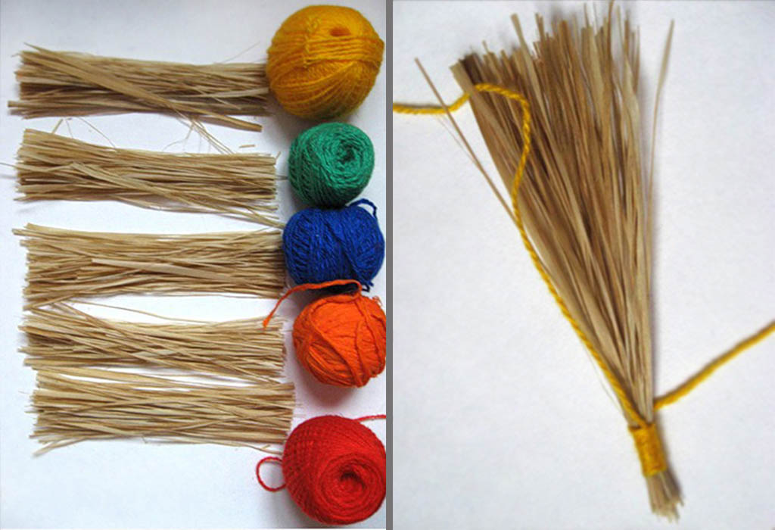

Готовые руки нужно положить ляльке внутрь туловища, подняв их повыше – почти к шее. Красной нитью перевяжите тельце, примотав к нему руки. Крест здесь выполняет не только практическую функцию, но и защитную. Также нить должна обмотать шею фигурки и ее талию – просто намотайте ее по направлению солнца, спрятав концы за спиной.

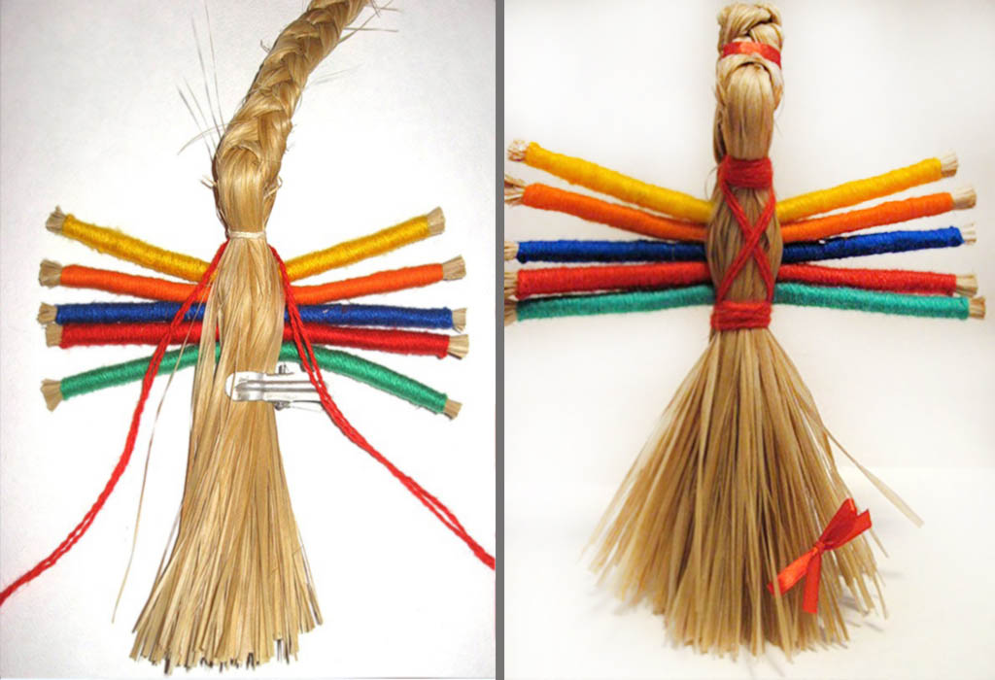

Опустите косу вниз, обвязав ее широкой лентой. Затем дополнительно закрепите все это тонкой ленточкой поверх.

Последний штрих – это бантики. По кругу подола прицепите девять бантиков из тонкой красной ленты. Изменять их количество нельзя – бантов должно быть ровно девять.

Кукольная помощница готова. Активировав талисман с помощью заговора или обычной просьбы, ставьте ее на видное место и ожидайте успеха в делах.

***Запомните несколько правил:***

* Куклу Десятиручку нельзя использовать для игр. Не давайте свой талисман играть детям, да и вообще – чужим в руки.
* Обычно тряпичную помощницу делали на всю жизнь. Десятиручку из соломы же использовали как обрядовую куклу, просили от нее помощи в конкретных делах, а затем, когда дела будут завершены, сжигали.
* Если вы хотите сделать долговременный амулет, выберите качественные материалы и красивые элементы украшения. Это позволит сделать оберег более прочным.
* Не перекладывайте на амулет все свои обязанности. Его задача – помогать вам, а не выполнять всю работу за вас.
* Работая над лялькой, очистите пространство вокруг себя – попросите выйти из комнаты других людей и перестаньте думать о проблемах-неудачах.
* Прикрепляя к куколке руки, заговаривайте каждую из них. Никаких особых заговоров произносить не нужно. Просто присвойте каждой руке одно занятие, попросив Десятиручку помочь с ним. Чтобы не растягивать процесс работы, составьте список этих дел заранее, а затем подсматривайте в него.
* Делайте амулет за один раз. Не отвлекайтесь на звонки, разговоры и любые другие дела. Откладывать завершение работы на следующий день тоже не разрешается.

Не забудьте приготовить красную тесьму или нити и яркие ленты. Это обязательные атрибуты Десятиручки. Красный символизирует солнце, жизненную энергию и силу, а яркие оттенки лент, вплетенные в волосы ляльки, помогают поддерживать эту силу.

Всё, куколки готовы нести в ваши дома или друзей и близких только хорошие вести и радость.

*Мы – куклы. Берите. И в дом свой несите.*

*И пусть на столе, на стене, на диване*

*Мы вам улыбнёмся, когда захотите*

*И, может, теплее кому-нибудь станет.*

*А если кому-то однажды взгрустнётся-*

*Откройте нам то, что гнетёт вашу душу.*

*И кукла поймёт, и щекой к вам прижмётся,*

*И, может быть, круг ваш печальный разрушит.*

*Но не обижайте, в нас спрятана сказка…*

*В нас столько тепла и доверия к людям.*

*И, может быть, кукла – всего только маска*

*Мечты, о когда-то несбывшемся чуде…*

Уверена, что сделанная Вами кукла будет Вас оберегать, и принесёт удачу и счастье, а полученную информацию и умения Вы будете обязательно применять.

*Заключение.*

Кукла-знак человека, его игровой образ-символ. В этой роли она фокусирует время, историю культуры, историю страны и народа, отражая их движение и развитие. К этому благодатному источнику духовности и обращаются те, кто изучает народную культуру, кто стремится донести до потомков драгоценные её крупицы.

Традиционная кукла-оберег в сегодняшней России переживает подлинное возрождение. Рукотворная фигурка выполняет теперь новую коммуникативную функцию. Она стала живым средством общения и приобщения к народному культурному опыту.

Куклы не только игрушки, но и близкие друзья. В играх с куклами дети учатся общаться, фантазировать, творить проявлять милосердие, тренируют память. Но главное в этих играх – эмоциональный контакт с куклой. Дети не просто привыкают к куклам – они привязываются к ним, как к живым существам и болезненно расстаются с ними.

Кукла не рождается сама: её создаёт человек. Она обретает жизнь при помощи воображения и воли своего создателя. Являясь частью культуры всего человечества, кукла сохраняет в своём образе самобытность и характерные черты создающего её народа. В этом главная ценность традиционной народной куклы.

*Рефлексия.*

Педагог: На столе корзинка с листочками. Ваше мнение о целесообразности мастер-класса Вы можете выразить листочками: желтые – «Вы получили для себя интересную информацию», красные- «Мне это знакомо». Свои листочки прикрепите к дереву.

Спасибо! Желаю удачи!